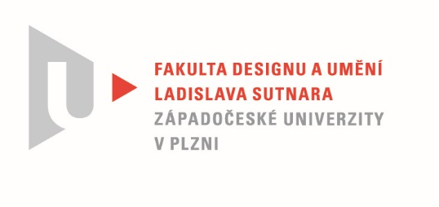

Protokol o hodnocení
kvalifikační práce

Název bakalářské práce: Ladislav Král – autorský dokument

Práci předložil student: KADEČKA Matouš

Studijní obor a specializace: Multimediální design, specializace Multimédia

Hodnocení vedoucího práce

Práci hodnotil: MgA. Jan Morávek

- Cíl práce
Cíl práce byl naplněn a kvalita výstupu odpovídá všem požadavkům kladeným na bakalářskou práci ateliéru Multimédia.
- Stručný komentář hodnotitele
Dokumentární film o Ladislavu Královi Matouš splnil ve formě cvičení o dokumentárním filmu. Nechci sám sebe stavět do role dokumentaristy, to mi nepřísluší. V roli diváka tak sleduji standardně nastavený dokument této tématiky. Osobní vztah Matouše byl původním příslibem jiného přístupu k vybranému zatížení totalitními režimy. Nestalo se. Dokument kopíruje zažité principy práce typu veřejnoprávních médií a nevystupuje tak ze stínu desítek až stovek podobných zpracování. Střihové a zvukové chyby, které jsou u bakalářských prací běžné tak přestávají být nevýhodou, ale jsou spíše oživením toho, co už jsme viděli a co známe. Nechci shazovat poctivou práci dokumentaristů, naopak bych byl rád, aby se takové hodnoty zachovaly a dokument se neposunul do verze YouTube či posléze Instagram.

- Vyjádření o plagiátorství
Vyjádření o plagiátorství je od mojí osoby čistě subjektivním názorem vedoucího bakalářské práce. Účastnil jsem se přímo vzniku závěrečné práce a mohu potvrdit, že si nejsem vědom plagiátorství. Myslím však, že takové posouzení patří spíše teoretikům a v současné době ještě více copywrighterům. Z mého pohledu když autor přejme myšlenku či formu a zpracuje ji ze svého úhlu pohledu bez přímé loupeže, je dílo vždy autorské.

4. Navrhovaná známka a případný komentář
Matouš je jedním ze studentů, ve kterých se bohužel nevyznám. Když přišel pocit, že zájem
o studium je, tak vždy po krátké době vyprchal. Pak se vrátil ve způsobu sypání si popela na hlavu
a opět byl pryč. Matouš by mohl být velmi inteligentním autorem a své myšlenky by dokázal
i náležitě zvěčnit. Bohužel jsem nedokázal najít cestu do jeho duše, a tak se konzultace dostaly
i pod nutné minimum. Doufám, že autor najde prostor, který bude vyhovovat jeho práci.

Práci hodnotím: velmi dobře

Datum: Podpis:

Tisk oboustranný

